Министерство образования и науки Республики Казахстан
Управление образования Карагандинской области
КГУ «Карагандинский агротехнический колледж»

Научно - исследовательская работа
«Физика на кухне»

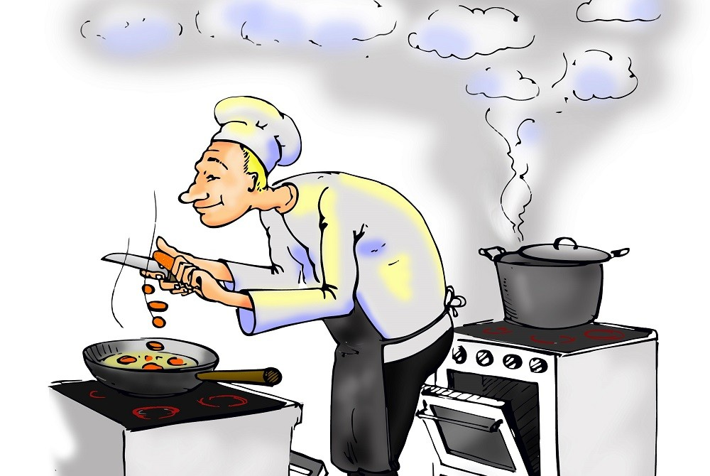

Участник проекта:
студентка Галкина Ю гр. О –3 -19
Руководитель:
Сембаева А. А преподаватель: физики

Караганда – 2020 г

Содержание

Введение
I Основная часть
I. Теоретическая часть
  - Основы молекулярно – кинетической теории
  - Термодинамика
  - Закона Джоуля – Ленца.
  - Явление короткого замыкания.
II Основная часть
I. Экспериментальная часть
2.1. Меню
2.2. Физические законы приготовления борща
2.3.Производственное оборудование:
2.4.Инструменты:
2.5.Практически - исследовательская работа
2.6. Физика чая
III. Заключение
IV Список источников информации: Литературы:

«Радость видеть и понимать – есть самый прекрасный дар природы»
А. Эйнштейн

Введение

Мир физических явлений чрезвычайно разнообразен. Физика обладает необыкновенным свойством: изучая самые простые явления можно вывести общие законы. Замечательным местом для наблюдения физических явлений и проведения экспериментов является самая обычная кухня. На кухне можно, на мой взгляд, и поэкспериментировать, и понаблюдать, а потом, хорошо поразмыслив, найти тесную взаимосвязь увиденного и полученного с тем, что мы изучаем на уроках физики. Конечно, всё охватить просто невозможно. Но, всё-таки, на ряд вопросов я сумела найти ответы и, самое главное, попыталась объяснить их с точки зрения физики. На некоторые вопросы нашла ответы в дополнительной литературе, в справочниках, а на некоторые догадалась сама, так как кое-что усвоила с уроков физики.

Актуальность:
Практика показывает, что все науки взаимосвязаны, и не могут существовать друг без друга, и место для физики находится в любой науке, и в любой сфере бытовых услуг. Повару необходимо знание физики, экономики и организации общественного питания, основ физиологии, технологии приготовления блюд, устройства и правил эксплуатации специального оборудования и многое другое.
Проблема: которую для себя обозначил – сложность восприятия и понимания материала традиционными способами – урок, лекция, изучение учебной литературы. Своей исследовательской работой я хочу показать, как можно использовать законы физики в бытовых условиях, в знакомой каждому среде – на кухне, а именно в процессе приготовления пищи.
Цель исследования: изучение и объяснение физических явлений, происходящих на кухне ежедневно.
Основная задача: познакомить обучающихся с технологией приготовления борщей. Расширить знания кругозор обучающихся в приготовлении и оформлении борщей.
Методы исследования:
- 1. теоретический анализ разделов физики по исследовательской теме;
- 2. анализ поваренных книг;
3. практический - эксперимент по приготовлению обеда.
Сделаны важные выводы: в самых привычных для нас местах можно увидеть целый мир необыкновенных явлений и можно объяснить их на основе законов физики.
Объектом исследования: кухня в моём доме.
Гипотеза:
Физика обладает необыкновенным свойством: природа, быт, техника и всё то, что нас окружает, подчинено единым законам происхождения и развития – законам физики. Изучая самые простые явления можно вывести общие законы.
И путешествие в замечательную страну физики, страну открытий и изобретений можно совершить, не выходя из дома. Замечательное место для этого - самая обычная кухня!
Если это так, то:
- Можно ли увидеть и доказать проявление физических законов при приготовлении обеда;
- Какие физические эксперименты можно провести на собственной кухне.
Предмет исследования- приготовление пищи
План исследования:
- Составление меню обеда
- Подготовка, необходимых продуктов
- Подбор посуды для приготовления пищи
- Подготовка необходимых инструментов
- Приготовление обеда
- Анализ данных и теоретическое обоснование
- Фиксирование результатов эксперимента на фото и видео
- Обработка результатов эксперимента в виде необходимых записей
- Подготовка презентации

II Основная часть
I. Теоретическая часть

  - Основы молекулярно – кинетической теории
Молекулярно-кинетическая теория - теория, объясняющая тепловые явления в макроскопических телах и свойства этих тел на основе их молекулярного строения.
Основные положения молекулярно-кинетической теории:
- вещество состоит из частиц - молекул и атомов, разделенных промежутками,
- эти частицы хаотически движутся,
- частицы взаимодействуют друг с другом

Вещество может находиться в трех агрегатных состояниях: твердом, жидком и газообразном Тепловое движение - беспорядочное (хаотическое) движение атомов или молекул вещества.
Нагревание - это увеличение амплитуды и скорости движение молекул (атомов).
Конвекция- это перенос энергии струями жидкости или газа. При естественной холодные слои под действием силы тяжести опускаются вниз, а теплые- более легкие, под действием архимедовой силы поднимаются вверх. Пример: отопление жилых помещений батареями. При вынужденной-перемешивание слоев происходит искусственно. Пример: вентилятор, перемешивание кофе ложкой, чая ит. д.
Температу́ра (от лат. temperatura — надлежащее смешение, нормальное состояние) — скалярная физическая величина, характеризующая приходящуюся на одну степень свободы среднюю кинетическую энергию частиц макроскопической системы, находящейся в состояниитермодинамического равновесия.
Мо́щность — физическая величина, равная в общем случае скорости изменения энергии системы. В более узком смысле мощность равна отношению работы, выполняемой за некоторый промежуток времени, к этому промежутку времени.
Тепловое расширение — изменение линейных размеров и формы тела при изменении его температуры.
Пло́тность — скалярная физическая величина, определяемая как отношение массы тела к занимаемому этим телом объёму или площади(поверхностная плотность). Более строгое определение плотности требует уточнение формулировки:
Объём — количественная характеристика пространства, занимаемого телом или веществом. Объём тела или вместимость сосуда определяется его формой и линейными размерами. С понятием объёма тесно связано понятие вместимость, то есть объём внутреннего пространства сосуда, упаковочного ящика и т. п. Синонимом вместимости частично является ёмкость, но словом ёмкость обозначают также сосуды и качественную характеристику конденсаторов.
Кипение - это интенсивное парообразование, которое происходит при нагревании жидкости не только с поверхности, но ивнутри неё.
Ма́сса (от греч. μάζα) — скалярная физическая величина, одна из важнейших величин в физике. Первоначально (XVII—XIX века) она характеризовала «количество вещества» в физическом объекте, от которого, по представлениям того времени, зависели как способность объекта сопротивляться приложенной силе (инертность), так и гравитационные свойства — вес. Тесно связана с понятиями «энергия» и «импульс» (по современным представлениям — масса эквивалентна энергии покоя).
Теплопрово́дность — это процесс переноса внутренней энергии от более нагретых частей тела (или тел) к менее нагретым частям (или телам), осуществляемый хаотически движущимися частицами тела (атомами, молекулами, электронами и т. п.). Такой теплообмен может происходить в любых телах с неоднородным распределением температур, но механизм переноса теплоты будет зависеть от агрегатного состояния вещества.
Диффузия - происходит взаимопроникновение между молекулами заварки и воды, чем выше температура чая, тем диффузия происходит быстрее.
Испарение молекул жидкости с большей энергией с поверхности чая, чем температура выше, тем испарение быстрее.
Конденсация капель жидкости на пылинки воздуха (или заряженные частицы) образующей туман над стаканом. Некоторые испарившиеся частички чая, конденсируясь на внутренние стенки стакана с чаем, возвращаются обратно в чай.
Инерция проявляется в том, что тело сохраняет неизменным состояние своего движения или покоя по отношению к так называемой инерциальной системе отсчёта.
Закон Паскаля формулируется так: возмущение давления, производимое на покоящуюся несжимаемуюжидкость, передается в любую точку жидкости одинаково по всем направлениям.
Влажность воздуха - это мера, характеризующая содержание водяных паров в воздухе. Относительная влажность - это количество воды, содержащейся в воздухе при данной температуре по сравнению с максимальным количеством воды, которое может содержаться в воздухе при той же температуре в виде пара. обычно характеризуется количеством воды в веществе, выраженным в процентах (%) от первоначальной массы влажного вещества (массовая влажность) или её объёма (объёмная влажность).
Давле́ние — физическая величина, численно равная силе F, действующей на единицуплощади поверхности S перпендикулярно этой поверхности. В данной точке давление определяется как отношение нормальной составляющей силы , действующей на малый элемент поверхности, к его площади
Насыщенный раствор- раствор, находящийся при данных условиях (температура, давление) в устойчивом равновесии с растворённым веществом.
Поверхностное натяжение — термодинамическая характеристика поверхности раздела двух находящихся в равновесии фаз, определяемая работой обратимого изотермокинетического образования единицы площади этой поверхности раздела при условии, что температура, объём системы и химические потенциалы всех компонентов в обеих фазах остаются постоянными.
Хаотическое движение частиц - непрерывное хаотическое движение частиц подтверждается броуновским движением и диффузией. Хаотичность движения означает, что у молекул не существует каких-либо предпочтительных путей и их движения имеют случайные направления. Это означает, что все направления равновероятны.
Тепловой процесс (термодинамический процесс) — изменение макроскопического состояния термодинамической системы.
Система, в которой идёт тепловой процесс, называется рабочим телом.
Атмосферное давление
Атмосферное давление - гидростатическое давление, оказываемое атмосферой на все находящиеся в ней предметы.
Капиллярные явления - физ. явления, обусловленные поверхностным натяжением на границе раздела несмешивающихся сред

1.2 Термодинамика – раздел физики, изучающий соотношения и превращения теплоты и других форм энергии. В термодинамике имеют дело не с отдельными молекулами, а с макроскопическими телами, состоящими из огромного числа частиц. Эти тела называются термодинамическими системами.
Термодинамика изучает закон теплового движения и влияние теплового движения на свойства самих тел, в которых оно происходит. Термодинамика основывается на трех началах или на трех законах, в основе которых лежат не гипотезы, а огромный экспериментальный материал. Потому и считают эти законы точными, с их помощью можно проверить новые закономерности, которые выводятся в науке.
Для моей исследовательской работы необходимо знать
Первое начало термодинамики, которое утверждает, что теплота, полученная системой, идёт на увеличение внутренней энергии системы и на совершение этой системой работы, то есть изменение внутренней энергии тела равно сумме сообщенной ему работы и переданного ему тепла.
Всякая термодинамическая система в любом состоянии обладает внутренней энергией – энергией теплового (поступательного, вращательного и колебательного) движения молекул и потенциальной энергией их взаимодействия.
Возможны два способа изменения внутренней энергии термодинамической системы при ее взаимодействии с внешними телами: путем совершения работы и путем теплообмена.
Известно, что в процессе превращения энергии действует закон сохранения энергии (Закон сохранения энергии – фундаментальный закон природы. «Энергия любой замкнутой системы при всех процессах, происходящих в системе, остается постоянной. Энергия может только превращаться из одной формы в другую и перераспределяться между частями системы. Для незамкнутой системы увеличение/уменьшение ее энергии равно убыли/возрастанию энергии взаимодействующих с ней тел и физических полей.»). Поскольку тепловое движение тоже механическое (только не направленное, а хаотическое), то при всех превращениях должен выполняться закон сохранения энергии не только внешних, но и внутренних движений.
Теплопроводность металлов. Металлы обладают хорошей теплопроводностью, поэтому быстро нагреваются. Рассмотрим особенности теплопроводности материалов, из которых сделана кухонная посуда. Это очень важный показатель, по которому можно сравнить разную посуду по применимости её на кухне. Используя таблицу теплопроводности видно, что теплопроводность алюминия выше всех остальных. Многие годы, как рассказала мне мама, алюминиевая посуда устраивала большинство людей. Она легкая (плотность всего 2,7 г/см³), долговечная, и тогда эта посуда была очень дешевая. А главное положительное качество в том, что алюминий — хороший проводник тепла, вода закипает в такой кастрюле очень быстро.
Вторым по величине теплопроводности является чугун. Благодаря массивности посуды из чугуна тепло распределяется более или менее равномерно и долго сохраняется. Поэтому чугунки хороши для блюд, которые требуют длительного приготовления. Опытные повара из-за равномерности нагрева предпочитают применять посуду из чугуна.

1.3 Закона Джоуля–Ленца. Явление короткого замыкания.
Русский ученый Ленц и английский физик Джоуль одновременно и независимо один от другого установили, чтопри прохождении электрического тока по проводнику количество теплоты, выделяемое в проводнике, прямо пропорционально квадрату тока, сопротивлению проводника и времени, в течение которого электрический ток протекал по проводнику. Это положение называется законом Джоуля– Ленца.
Преодолевая сопротивление проводника, электрический ток выполняет работу, в процессе которой в проводнике выделяется тепло. Свободные электроны при своем движении сталкиваются с атомами и молекулами и при этих столкновениях механическая энергия движущихся электронов переходит в тепловую.
1.4.Понятие короткого замыкания.
Коро́ткое замыка́ние (КЗ) – электрическое соединение двух точек электрической цепи с различными значениями потенциала, не предусмотренное конструкцией устройства и нарушающее его нормальную работу. Короткое замыкание может возникать в результате нарушения изоляции токо ведущих элементов или механического соприкосновения неизолированных элементов.
При существовании в цепи короткого замыкания сила тока резко возрастает. Согласно закону Джоуля-Ленца, возрастание силы тока может привести к перегреванию проводов и возникновению пожара.
1.5.Закон Архимеда. Плавание тел.
Так как плотность воды меньше плотности картофеля, то картофель тонет и всегда лежит на дне кастрюли. Если добавить соли в воду, то плотность воды увеличивается и картофелина плавает внутри жидкости. Раствор соли в воде должен быть такой крепости, что бы погруженный в в него картофель вытеснял ровно столько рассола, сколько картофель весит. Можно приготовить такой густой раствор соли в воде, что картофель будет легче, вытесняемого им рассола. Тогда – по закону плавания, открытому ещё в древности Архимедом, - картофелина в такой воде будет всплывать.
Вывод: По закону Архимеда на тело находящееся в воде действует сила выталкивания. Она зависит от плотности жидкости.
При этом сила выталкивания, по природе сила давления, зависит от плотности жидкости, а вес от плотности тела. Обе силы являются равнодействующими распределённых нагрузок. Понятно, что чем выше плотность жидкости, тем меньшая часть тела погрузится до равновесия. Наоборот, чем больше плотность тела при заданном объёме, тем больше его масса, и тем глубже оно погрузится.
Плавание – способность тела удерживаться на поверхности жидкости или на определённом уровне внутри жидкости или газа. Плавание тел объясняется законом Архимеда.
II Основная часть
I. Экспериментальная часть
2.1. Меню
1. Суп борщ «Фантазия»
2. Чай «Витаминный»

2.2. Физические законы приготовления борща
Суп борщ «Фантазия»

2.3.Производственное оборудование:
Электрическая плита, конвекционная печь, производственный стол, весы.
2.4.Инструменты:
Кастрюля, разделочная доска, нож, тёрка ,сковорода.
1.Подбор сковороды
Лучшей для жарки моркови и лука оказалась массивная чугунная сковорода. Дно такой сковороды прогревается более равномерно, чем у сковородок из других металлов. У алюминиевых и стальных сковородок те участки дна, которые располагаются непосредственно над огнем, прогреваются особенно сильно, и на них пища часто пригорает.
- Чугун имеет низкую теплопроводность.
- Чугун равномерно распределяет тепло и долго его сохраняет.
- Чугун обладает высокой механической прочностью.
- Чугун ржавеет от воды, поэтому его покрывают специальной эмалью.

(Приложение №1 )

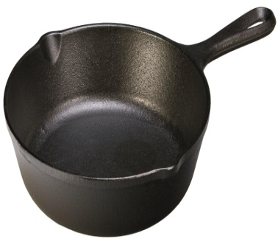

2.Подборка ножа
Из пяти найденных в хозяйстве ножей подошел нож с длинным тонким лезвием, потому что у него площадь лезвия самая маленькая, следовательно, при помощи даже малой силы создается большое давление и таким инструментом легко работать. Длинное лезвие позволяет делать надрезы большей длины, т. е. нарезку можно делать быстрее. Ломтики мяса и лука получились ровными, не мятыми.
(Приложение №2 )

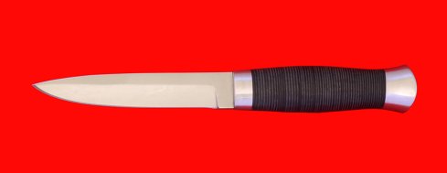
3.Подборка тёрки
Я взяла тёрку с разными трущими поверхностями, у которых форма и количество отверстий разное. Для моркови подошла поверхность с большим количеством отверстий, кусочки получались аккуратными и ровными.
Это объясняется, тем, что чем больше неровней на терке, тем больше сила трения, следовательно, быстрее можно потереть морковь.
(Приложение №3 )

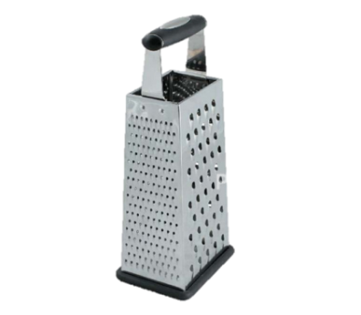
4.Подборка разделочной доски
Стеклянная разделочная доска, подошла лучше, чем деревянная, потому что на ней, сок из продукта не впитывается и салат получается сочный.
2.5.Практически -исследовательская работа №1
Ингредиенты:
Ингредиенты для борща:
- На 3 литра воды:
- Говядина на кости — 700-800 грамм
- Капуста свежая — 300 грамм
- Картофель — 2-3 средних картофелины (200-300 грамм)
- Свекла — 2 маленьких или 1 средняя (100-150 грамм)
- Морковь — 1 штука среднего размера (75-100 грамм)
- Лук репчатый — 1 луковица среднего размера (75-100 грамм)
- Томатная паста — 1 ст. ложка, или 1 небольшой помидор
- Масло растительное для обжарки
- Чеснок — 2 зубчика
- Специи: соль, перец черный молотый, лавровый лист, зелень (укроп, петрушка, базилик).

(Приложение №4 )

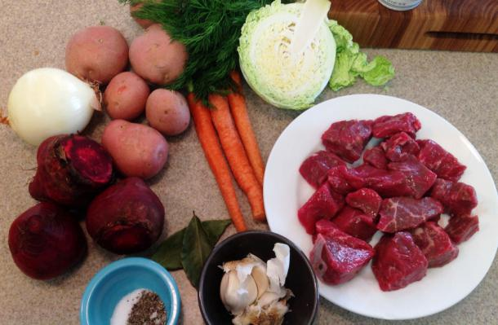

Рецепт классического борща

Любимый и регулярный суп в большинстве русских семей. Какой же обед без вкусного наваристого борща. А насколько полезен этот суп описать сложно. Традиционный украинский борщ готовится с добавлением сала (его перетирают в ступке с чесноком и добавляют в конце готовки борща).
Классический русский рецепт очень похож на украинский, только в нем отсутствует сало. Борщ по ниже представленному рецепту получается очень вкусный, с насыщенным красным цветом. Попробуйте, вам обязательно понравится!

Проведение опыта:
1 – шаг
Вкючаем электрическую плиту к источнику. С помощью переменного электрического тока мы видим, что электрическая плита нагревается. Переменный ток – это ток, который меняет величину и направление. Причем меняет в равные промежутки времени.
Согласно закону Джоуля- Ленца, электрический ток, проходящий по проводнику, сопровождается количеством теплоты, прямо пропорциональным квадрату тока и сопротивлению, а также времени течения этого тока по проводнику.
Q=I²Rt
2 – шаг
В кастрюлю налейте воду и поставим на плиту.
Согласно из способа внутренней энергий тепло передается из плиты на кастрюль,
( теплопроводность) .
Для супа подходят большие кастрюли с высокими стенками. Кухонных кастрюль большое разнообразие, чтобы удовлетворить любые потребности от приготовления пищи для семьи до приготовления пищи для банкета. У меня дома оказались кастрюли из алюминия, эмалированные, никелированные. Я использовала кастрюлю из железа с эмалированным покрытием и двойным дном. Это влияет на теплоемкость и теплопроводность кастрюли. Суп в ней не бурно кипит, а медленно варится и количество жидкости при этом не уменьшается. Чем медленнее и спокойнее кипит суп, тем он вкуснее. Еще лучше, когда он не кипит, а томится. Когда я поставила воду на плиту, то стала наблюдать за процессом кипения.
(Приложение №5 )

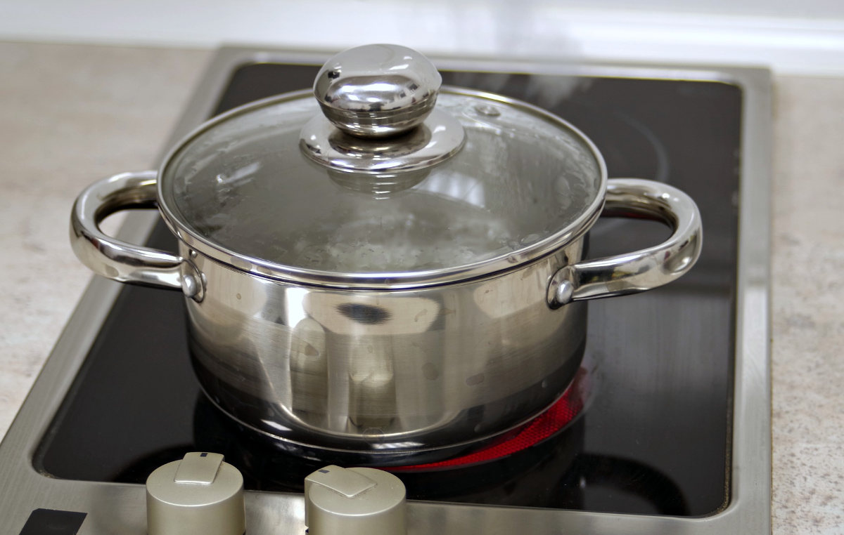

Через некоторое время вода начнет закипать. Мы это видим по появляющимся пузырькам. А что это за пузырьки и почему они свидетельствуют о закипании воды? Сначала появляются пузырьки, их размеры постепенно растут. Это пузырьки воздуха, который растворен в воде. При нагревании излишек воздуха, выделяется из воды в виде пузырьков. По мере дальнейшего нагревания воды пузырьки становятся крупнее и многочисленнее. С ростом размеров пузырьков возрастает и сила Архимеда, выталкивающая их из воды, и они всплывают. В этот момент бывает, слышен шум, предшествующий обычно кипению. При определенной температуре с приближением к поверхности жидкости объем пузырьков резко возрастает. На поверхности они лопаются, и находившийся в них пар выходит в атмосферу - вода кипит. Я знаю, что когда вода закипит, то дальнейшее ее нагревание не приведет к увеличению температуры, поэтому газ можно убавить. Это дает экономию топлива. Прогревание жидкости в кастрюле объясняется процессом конвекции. Нагретые слои жидкости - менее плотные и поэтому более легкие - вытесняются более тяжелыми, холодными слоями. Холодные слои жидкости, опустившись вниз, в свою очередь нагреваются от источника тепла и вновь вытесняются менее нагретой водой. Благодаря такому движению вся вода равномерно прогревается. Я выяснила, что температура кипения воды зависит от внешнего давления. Очевидно, в этот день атмосферное давление было низкое, и вода закипела при меньшей температуре. Во время приготовления пищи влажность воздуха увеличивается - перед приготовлением влажность составляла 75%,после - 86%. При приготовлении борща можно также увидеть такие явления, как изменение агрегатных состояний воды.
Кипение — это интенсивное парообразование, которое происходит при нагревании жидкости не только с поверхности, но и по всему объёму
Насыщенный пар – это пар, находящийся в динамическом равновесии со своей жидкостью. ( крышка закрыта)
3 – шаг
Очищенную свёклу, нарезанную соломкой или натертую на крупной терке, тушу в плотно закрытой сковороде с небольшим количеством бульона, жира и уксуса, который добавляется для сохранения цвета. Периодически свеклу перемешиваю и доливаю бульон, чтобы она не подгорела.
Сначала в течение 5 минут обжариваю лук, добавляю нарезанные морковь, корень петрушки и сельдерея, потом кладу томат-пюре и держу на огне еще 10-15минут. Неправильно поступают те, кто кладет томат-пюре на сковороду одновременно с овощами: от содержащейся в нем кислоты овощи будут жесткими.
Сначала в кипящий бульон засыпаю свежую нашинкованную капусту и картофель, и довожу опять до кипения. Опускаю в кастрюлю обжаренные овощи, затем добавляю тушеную свёклу, жду, пока бульон снова закипит. За 5-10 минут до того, как борщ будет готов, заправляю мукой, специями, солью, сахаром. Одновременно можно положить нарезанный чеснок.
а) Готовые ингредиенты для борща вкладываем в кастрюль. По закону Архимеда на тело находящееся в воде действует сила выталкивания. Она зависит от плотности жидкости.
При этом сила выталкивания, по природе сила давления, зависит от плотности жидкости, а вес от плотности тела. Обе силы являются равнодействующими распределённых нагрузок. Крышка плотно закрываем, чтобы были насышенный пар и кастрюль быстро закипел. Насыщенный пар – это пар, находящийся в динамическом равновесии со своей жидкостью. ( крышка закрыта)
Через некоторое время увидела что ингредиенты меняет цвет. Здесь молекулы воды самопроезвольно пронекают картофель, капусту и .д происходит так называемый явление осмос и диффузия. Диффузия – это самопроизвольное взаимное проникновение молекул одного вещества в промежутки между молекулами другого.
(Приложение №6 )

Односторонняя диффузия растворителя к раствору называется осмосом, а сила, обусловливающая осмос, отнесенная к единице поверхности полупроницаемой мембраны, называется осмотическим давлением.

В результате осмоса и диффузии выравнивается концентрация, причем способы, которыми достигается это выравнивание, принципиально различны. В процессе диффузии равенство концентраций достигается перемещением молекул растворенного вещества, а в случае осмоса - перемещением молекул растворителя. Когда варить суп видим три агрегатное состояние вешество. Свекла, морковь, картошка относится к твердому телу, а вода жидкому, когда закипает испарение, конденсация происходит. По комнатом распространяется запох борща. Распространение запахов можно объяснить, исходя из того, что частицы, переносящие запах, находятся в быстром движении и вследствие этого движения они перемешиваются с другими частицами, имеющимися в воздухе ( взаимопроницаемость), и довольно равномерно диффундируют ( смешиваемость газов) в объеме комнаты.
Испарение - процесс фазового перехода вещества из жидкого состояния в парообразное или газообразное, происходящий на поверхности вещества.
Конденсация - переход вещества из газообразного состояния (пара) в жидкое или твердое состояние.
Ненасыщенный пар – это пар, не достигший динамического равновесия со своей жидкостью. При данной температуре давление ненасыщенного пара всегда меньше давления насыщенного пара.
( крышка полу закрыт )
4 – шаг
В результате я готовила окрашенный , красивый , вкусный борщ.
(Приложение №7)

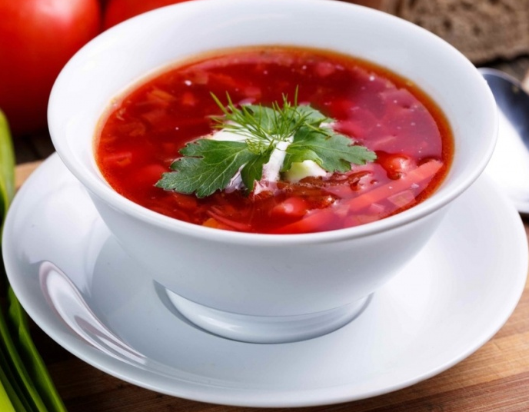

2.6. Физика чая
Чай «Витаминный»
Ингредиенты:
Лимон, чай пакетированный, сахар, листья земляники.(традиции)
В весеннее время в организме человека ощущается недостаток витаминов, поэтому мой выбор остановился на приготовлении «Витаминного» чая. В стакан кладу листья земляники, заливаю кипятком, кладу пакетик чая, добавляю сахар и лимон.
Описание физических процессов
Аромат земляники и лимона быстро разносится по кухне из-за явления диффузии в газах. Окрашивание воды и сладкий вкус чая в стакане происходит из-за явления диффузии в жидкости. Чем горячее вода, тем интенсивней окрашивание, т. к. скорость хаотического движения молекул увеличивается при повышении температуры.
Чайник – пример сообщающихся сосудов. В сообщающихся сосудах любой формы и сечения поверхности однородной жидкости устанавливаются на одном уровне. Поэтому для практического применения удобны чайники с длинными носиками.

Приготовление чая
Чтобы приготовить чай мы должны вначале нагреть и вскипятить воду, затем ополоснуть заварочный чайник кипятком для того, чтобы прогреть его стенки, насыпать заварки в чайник и залить её кипятком. Заварочный чайник рекомендуется укрыть на несколько минут теплой грелкой для того, чтобы чай как можно лучше настоялся. Весь этот процесс состоит из ряда физических явлений. Нагревая воду и доводя ее до кипения, мы наблюдаем такие тепловые явления как нагревание жидкости, парообразование жидкости (испарение и кипение). Ополаскивая чайник кипятком, наблюдаем процесс теплопередачи тепла от более нагретой жидкости к менее нагретому чайнику. Заливая заварку кипятком, мы наблюдаем, как вода смачивает поверхность чаинок то есть, наблюдаем явление смачивания. В то время пока чай настаивается, мы наблюдаем, как молекулы воды проникают между молекулами чаинок (чаинки впитывают воду как губка) и это капиллярные явления. Кроме этого молекулы красящего вещества чая, проникая между молекулами воды, окрашивают её полностью и это явление диффузии.
(Приложение №8)

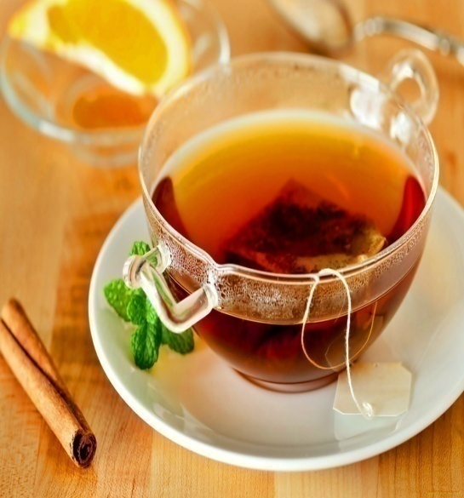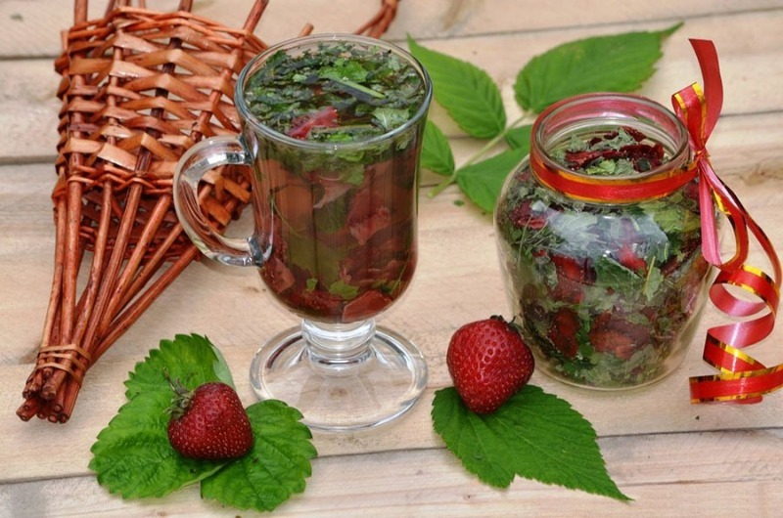
Укрывают чайник для того, чтобы предотвратить обмен теплом между чаем и окружающей средой, так как явление диффузии зависит от температуры и чем она выше, тем диффузия проходит быстрее. Чаинки обладают меньшей плотностью, чем вода, и мы наблюдаем, как в начале процесса приготовления чая, они всплывают на поверхность воды. Это является демонстрацией выталкивающей силы воды. Затем, когда чаинки напитаются водой, они опустятся на дно чайника.
Вывод: конечно, простой, а сколько интересного я выяснила! Сколько физических явлений увидела!
III Заключение
Общие выводы о результатах работы:
Поднятая в работе проблема очень заинтересовала меня, наука не стоит на месте, поэтому, заглядывая в будущее, хотелось бы увидеть, что нас ожидает.
В начале XXI века – происходят важные события и выдающиеся открытия в жизни всего человечества. А как же наша любимая кулинария? Она так же не отстает от научно-технического прогресса. Традиционная «бабушкина кухня» - классические варианты приготовления блюд никуда не делась, но появляется одно из направлений в кулинарии – молекулярная физическая кулинария.
Это кулинария, которая сочетает в себе приготовление блюд с учетом законов физики, химии и биологии. Блюда, приготовленные с использованием низких температур, получают другие вкусы, продукты начинают звучать совсем по-другому.
Кухня больше напоминает химическую лабораторию с жидким азотом, инертным газом, инфракрасным спектрометром, анализаторами на основе ядерного магнитного резонанса. Применяют на молекулярной кухне и приборы физиков - роторный вакуум-испаритель. С его помощью закипают жидкости при низких температурах, а эфирные масла, которые при этом выделяются, не разрушаются. Собрав их с помощью газового пистолета, шеф-повар «обкуривает» потом свои блюда, даря им аромат и привкус, например, розы, розмарина или лаванды.
Молекулярные шеф-повара – это поистине ученые, которые творят на кухне изысканные чудеса: разделив исходные продукты на молекулы, они создают из них блюда с новыми, необычными свойствами.
В ходе изучения материала и подготовки опытов я открыл для себя удивительный мир физики и кулинарии. Я сам готовил и проводил опыты, искал доступные методы приготовления привычных блюд новыми способами с помощью подручных материалов.
В результате исследования подтвердилась моя гипотеза о том, что если в интересной форме показать практическое применение физических законов, то можно заинтересовать и привлечь учащихся школы к изучению физики.

IV Список источников информации :
Литература:
1.Учебник Г. Я. Мякишев, Б.Б. Буховцев 10, 11класс.
2.Технология приготовления пищи Н.И.Ковалев. Л.К,Сальникова
3. Кулинария Н.А,Анфимова
4. http:/bonvoyage.kh.ua/index.php?id=1236
5.http://electricalschool.info/main/osnovy/1090-zakon-dzhoulja-lenca.html
6.http://physics.info-servis.net/index11.htm

